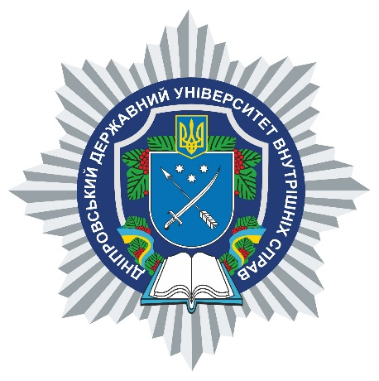

АНОТАЦІЯ
навчальної дисципліни
«Організація діяльності підрозділів з контролю за обігом зброї»

Кафедра адміністративного права і процесу

Вид навчальної дисципліни вибіркова
Рівень вищої освіти перший (бакалаврський)
Ступінь вищої освіти бакалавр
Форма здобуття вищої освіти заочна
Мова викладання українська
Рік навчання третій
Форма підсумкового контролю залік

Стислий опис навчальної дисципліни: Стислий опис навчальної дисципліни: тематичний обсяг дисципліни направлений на висвітлення теоретичних положень і розгляд практичних вправ (алгоритмів дій) щодо питань ефективного контролю за порядком придбання, зберігання, носіння, перевезення і використання, виготовлення, холодної і охолощеної зброї, пристроїв вітчизняного виробництва для відстрілу патронів, споряджених гумовими чи аналогічними за своїми властивостями метальними снарядами несмертельної дії, та патронів до них, боєприпасів до зброї, основних частин зброї та вибухових матеріалів, а також порядком відкриття і функціонування відповідних об'єктів. Окремо висвітлені питання щодо реалізації повноважень підрозділів з контролю за обігом зброї в реаліях сьогодення – забезпечення контролю за дотриманням порядку на об’єктах дозвільної системи, дотримання правил вилучення, приймання, обліку і зберігання зброї та наповнення функціональної підсистеми «Єдиний реєстр зброї» єдиної інформаційної системи Міністерства внутрішніх справ під час дії правового режиму воєнного стану

Форми (методи) навчання: при викладанні дисципліни передбачаються традиційні форми навчання: лекції; практичні заняття; самостійна робота здобувачів, ситуаційні завдання, рольові та ділові ігри, використання елементів поліцейського квесту, а також консультації. Серед методів використовуються: методи навчально-пізнавальної діяльності; дослідницького навчання; методи евристичних питань, стимулювання творчої активності тощо

Науково-педагогічні працівники, які забезпечують викладання навчальної дисципліни: Ростислав МОЛЧАНОВ

